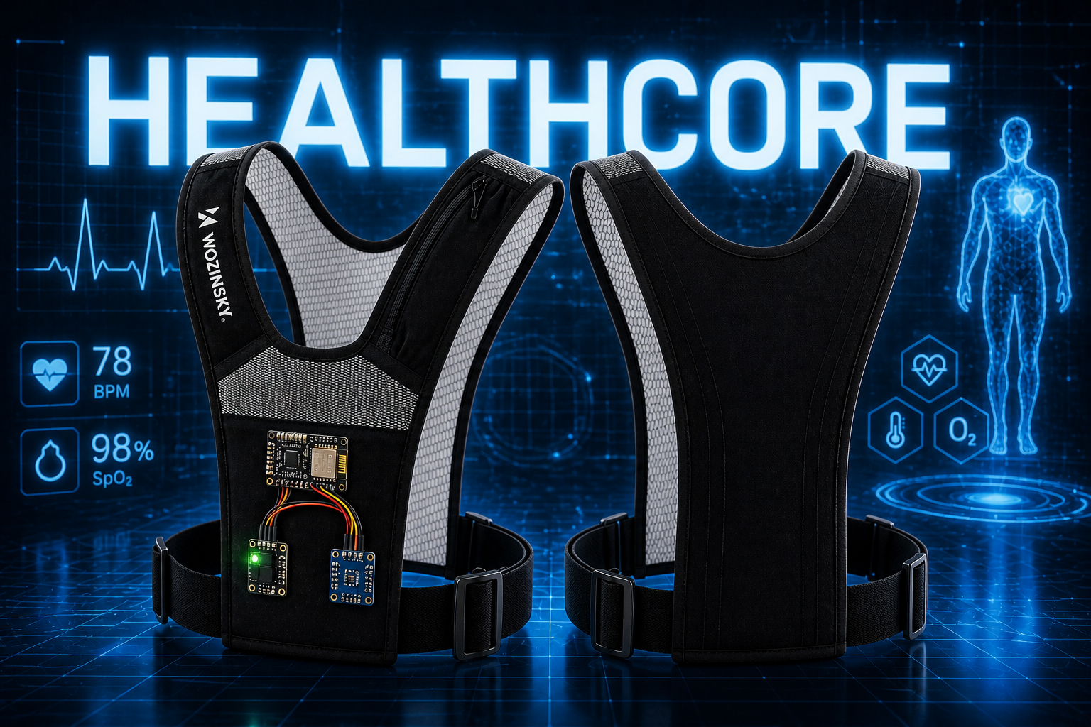

|Prova de Aptidão Profissional (PAP)
|Aluno(a): Sérgio Miguel Silva Ventura
|Professor(a) Orientador(a): Isabel Louro
|Agrupamento De Escolas Ferreira de Castro
|Curso Profissional Técnico de Gestão e Programação de Sistemas Informáticos
|Ano Letivo: 2026/2027
.
RESUMO

Índice

Índice de Imagens

Índice de Tabelas

AGRADECIMENTOS

.
INTRODUÇÃO

Ao longo do meu percurso formativo, tive a oportunidade de adquirir conhecimentos teóricos e práticos em diferentes áreas relacionadas com a minha formação. Ao longo do curso, adquiri conhecimentos e desenvolvi competências que me permitiram aprofundar a minha compreensão sobre a área técnica em que me formei. No funcionamento de sistemas tecnológicos digitais associado ao iot , bem como utilizar diferentes ferramentas e equipamentos necessários para a realização de projetos IoT.
A Formação em Contexto de Trabalho (FCT) permitiu-me complementar os conhecimentos adquiridos ao longo do curso, através do contacto com situações práticas e com o ambiente profissional. Esta experiência contribuiu para o desenvolvimento de competências como a organização, responsabilidade, resolução de problemas e aplicação prática dos conhecimentos.
A experiência adquirida ao longo da formação e durante a FCT serviu de apoio à preparação da minha Prova de Aptidão Profissional (PAP), permitindo-me abordar o projeto com uma melhor perceção das suas exigências técnicas. Este percurso ajudou-me a identificar soluções adequadas aos objetivos definidos e a relacionar os conhecimentos da área do IoT com as necessidades do projeto, contribuindo para a escolha e o desenvolvimento do colete biométrico.

FUNDAMENTAÇÃO TEÓRICA (CIENTÍFICA E TÉCNICA)

O presente projeto, desenvolvido no âmbito da Prova de Aptidão Profissional (PAP), consiste na conceção e desenvolvimento de um colete biométrico, com o objetivo de integrar tecnologia eletrónica num artigo de vestuário, permitindo a monitorização de determinados parâmetros fisiológicos do corpo humano.

Microcontrolador
No contexto do colete biométrico, o microcontrolador funciona como o componente principal responsável pelo controlo e processamento de toda a informação recolhida. Este recebe os dados provenientes dos sensores de oxigenação do sangue, frequência cardíaca e temperatura corporal, processando-os para obter valores como a saturação periférica de oxigénio (SpO₂), os batimentos cardíacos por minuto (BPM) e a temperatura da pele. Além disso, controla a frequência das medições, contribuindo para uma utilização mais eficiente da bateria. Por fim, coordena a comunicação com módulos sem fios, como o Wi-Fi , permitindo enviar os dados recolhidos para uma plataforma de monitorização, onde podem ser acompanhados em tempo real.
O microcontrolador recebe os dados enviados pelos sensores de oximetria, frequência cardíaca e temperatura corporal, sendo responsável pelo seu processamento e interpretação. Através destes dados, permite obter informações como a saturação periférica de oxigénio no sangue (SpO₂), a frequência cardíaca em batimentos por minuto (BPM) e a temperatura da pele. Após o processamento, os valores são organizados e preparados para serem enviados, através da comunicação Wi-Fi, para uma plataforma de monitorização, onde podem ser consultados em tempo real.

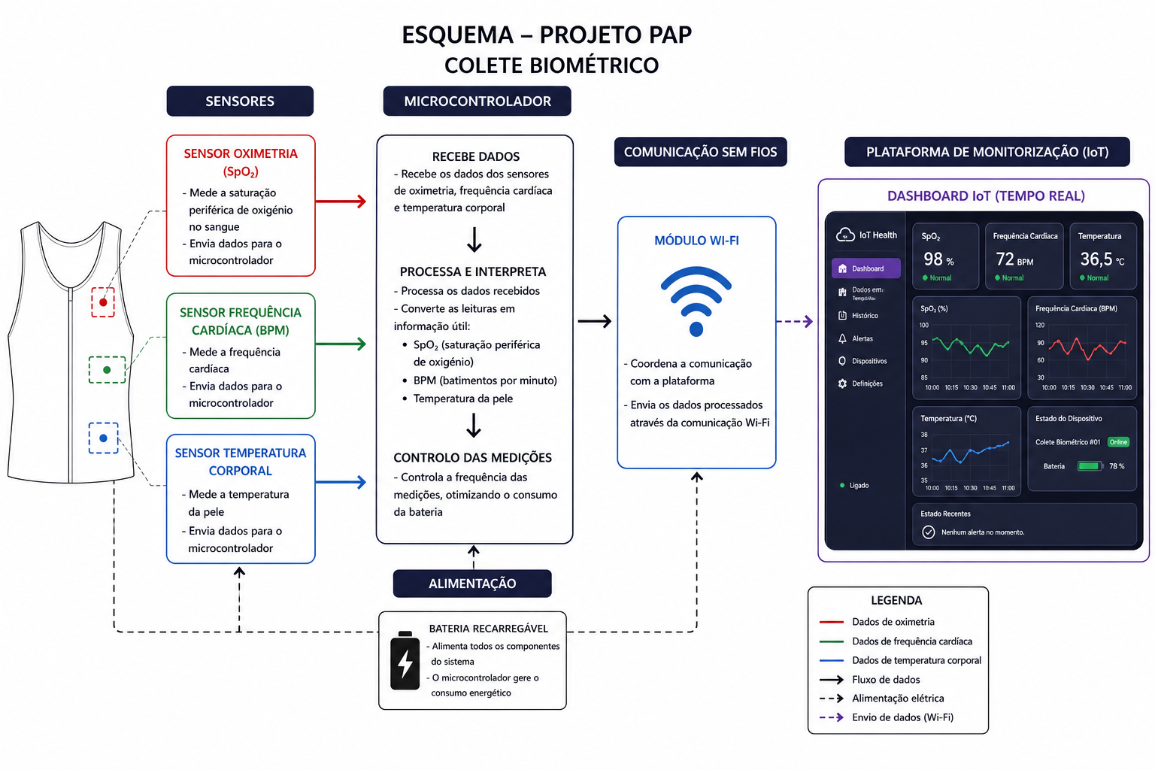

DESCRIÇÃO DO PROJETO

Descrição das diferentes etapas de realização do projeto, sempre que possível com documentos ilustrativos.

CONCLUSÃO
- Análise crítica global da execução do projeto, considerando as principais dificuldades e obstáculos e as formas encontradas para os superar.
- Enumeração das principais aprendizagens realizadas.
- Outros aspetos considerados pertinentes.

ANEXOS
- Registos de autoavaliação das diferentes fases do projeto e das apreciações e/ou avaliações intermédias do professor orientador.
- Outros considerados pertinentes.

